甲方： 北京博源意嘉市场咨询有限公司
乙方： 吉林省左典文化传媒有限公司

依照《中华人民共和国合同法》等有关规定、鉴于甲方的需要和乙方的资质和能力，为明确双方的权利和义务，经双方友好协商签订本合同。
- 活动场地：大连、五台山、嵩山
- 服务内容：大众进口汽车
三、服务方式：提供摄影摄像服务。
四、服务期限： 2022 年 07月 23日、7月29日、7月30日、8月5日、8月6日
五、合同价款：本合同总价人民币大写(含税) 肆万贰仟叁佰伍拾元整 ( RMB42350.00 )
六、付款方式
1．活动开始前支付合同总价款的30%作为预付款（RMB 12,705.00款项即人民币大写壹万贰仟柒佰柒零伍元整），活动结束2站后8月4日支付合同总价款的50%（RMB 21,175.00款项即人民币大写贰万壹仟壹佰柒拾伍元整），活动结束后7个工作日内提供完整发票支付剩余尾款（RMB 8,470.00款项即人民币大写捌仟肆佰柒拾元整）。
2．上述款项均以支票 / 电汇 / 现金 方式支付。
公司名称：吉林省左典文化传媒有限公司
开户银行：交通银行股份有限公司长春长沈路支行
账 号：221000619013000053120
七、甲方工作
1．为乙方提供设计服务的便利条件，即电力、时间、场地等以保证正常服务。
2．甲方提供给乙方的资料不得侵犯任何第三方的知识产权等合法权益，否则由甲方自行解决。
3．按合同约定的期限支付款项。
八、乙方工作
1．按照甲方的要求进行拍摄服务，具体内容详见《报价单》。
2．乙方在本次设计服务内容必须与乙方提供给甲方的《报价单》所述的内容相符。
3．如果甲方的需求在本协议约定的基础上工作有增加、减少或延期，双方协商签订补充协议。具体的工作量以双方确认为准。
4. 乙方保证对拍摄的全部工作成果不存在侵犯任何第三方的知识产权等合法权益，否则因此产生一切纠纷由乙方独立承担，并赔偿甲方因此遭受的全部损失。
九、违约责任
1．本合同签订之后，任何一方不履行或不完全履行本合同的，均视为违约。任何一方违约，另一方有权要求违约方继续履行合同或终止合同，同时有权要求违约方依法支付合同总价款的10%作为违约金。
2．因甲方原因导致乙方无法履行或无法完全履行本合同的，乙方不承担违约责任。如因乙方原因或乙方第三方合作团队造成活动现场事故，甲方有权要求乙方承担相应责任及赔偿甲方造成的相应损失.
十、争议
如双方发生争议时，应通过友好协商解决。协商不成时，任何一方均可直接向北京市朝阳区人民法院起诉。
十一、通知方式
本合同任何通知和要求，可通过电子邮件或其他书面方式送达下述甲、乙双方指定负责人及联系方式：
项目负责人的任何签字均视为经过甲方或乙方授权的真实意思表示。任何一方如更换地址、联系人或联系方式，必须于变更之日起 3 个工作日内通知对方。如变更一方怠于履行通知义务，则对方通知、要求送达至上述地址视为已经送达变更方。
十二、其它条款
- 本合同自双方盖章签字之日起生效。
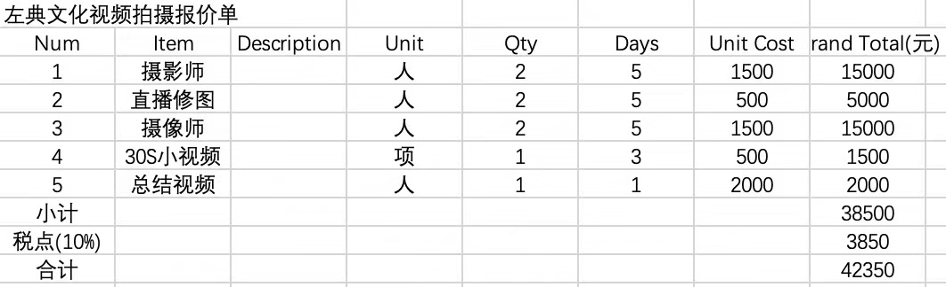
2．本合同一式贰份，甲乙双方各持壹份，各文本具有同等法律效力。
3．附件及传真件为本协议不可分割之部分，具同等法律效力。
4．本协议未尽事宜，双方协商解决或另行签署补充协议。

甲方：北京博源意嘉市场咨询有限公司
甲方项目负责人：赵晨菲
邮寄地址：
邮 编：
联系电话：13911239991
电子邮箱：
签订时间：2022年07月04日
乙方：吉林省左典文化传媒有限公司
乙方项目负责人： 常兴宇
邮寄地址：
邮 编：
联系电话： 13384497117
电子邮箱：
签订时间：2022年07月04日

